PENdampingan pendaftaran sertifikasi pirt dan sertifikasi halal ukm pangan berbasis talas dan nanas bogor di kota bogor

(BELUM)

R Hutami^{1a}, L Amalia¹ , S Aminah¹ , E N Agusta¹
¹Program Studi Teknologi Pangan dan Gizi, Fakultas Ilmu Pangan Halal,
Universitas Djuanda Bogor, Jl. Tol Ciawi No.1 Kotak Pos 35 Bogor 16720 Indonesia
ᵃKorespondensi: Rosy Hutami; Telp/Hp:085719208803; E-mail: rosy.hutami@unida.ac.id
(Diterima: 29-11-2018; Ditelaah: 28-11-2018; Disetujui: 23-01-2019)

ABSTRACT

The aim of this program was to optimize the potential of Bogor's local superior food, absorb labor, reduce unemployment, and bring up new alternatives to snacks / drinks that can be a gift or a typical snack of Bogor. The main problem in partner communities were the technology of making pineapple juice drinks that are not yet available and the existing formulation of taro cheese stick was not optimize. Another priority problem were the limited knowledge of partners regarding business management, production, and finances making business continuity still quite weak. However, partners are an open society, have a strong desire to move forward, and are easy to work with so that the team. The method of implementing this activity included giving public lectures; training; demonstration of building design / product prototype.The proposal team has carried out the transfer of science and technology and partner assistance in the implementation of science and technology that has been given in the form of providing halal management system training, good food production methods, packaging, and business and financial management. Achievements of this program included the technology of using citric acid and pasteurization to extend the shelf life of pineapple juice drinks, improvement of taro cheese stick formulations, and packaging designs and product labels.
Keyword : Community, food, virtual, UMKM, taro cheese stick, pineapple juice drink.

ABSTRAK
Tujuan dari program ini adalah untuk mengoptimalkan potensi makanan unggul lokal Bogor, menyerap tenaga kerja, mengurangi pengangguran, dan memunculkan alternatif baru untuk makanan ringan / minuman yang bisa menjadi hadiah atau makanan ringan khas Bogor. Masalah utama dalam komunitas mitra adalah teknologi membuat minuman jus nanas yang belum tersedia dan formulasi stick keju taro yang ada belum optimal. Masalah prioritas lainnya adalah terbatasnya pengetahuan para mitra mengenai manajemen bisnis, produksi, dan keuangan yang membuat kelangsungan bisnis masih sangat lemah. Namun, mitra adalah masyarakat terbuka, memiliki keinginan kuat untuk maju, dan mudah bekerja sama dengan tim. Metode pelaksanaan kegiatan ini termasuk memberikan kuliah umum; latihan; demonstrasi desain bangunan / prototipe produk. Tim proposal telah melakukan transfer ilmu pengetahuan dan teknologi dan bantuan mitra dalam penerapan ilmu pengetahuan dan teknologi yang telah diberikan dalam bentuk penyediaan pelatihan sistem manajemen halal, metode produksi makanan yang baik, pengemasan , dan manajemen bisnis dan keuangan. Prestasi dari program ini termasuk teknologi menggunakan asam sitrat dan pasteurisasi untuk memperpanjang umur simpan minuman jus nanas, perbaikan formulasi stick keju taro, dan desain kemasan dan label produk.
Kata kunci : Komunitas, makanan, minuman jus nanas, tongkat keju talas, UMKM, virtual.

Hutami, R., Amalia, L., Aminah, S., & Agusta, E. N. (2019). Pendampingan Pendaftaran Sertifikat PIRT Sertifikasi Halal UKM Pangan Berbasis Talas dan Nanas Bogor di Kota Bogor. Jurnal Qardhul Hasan : Media Pengabdian kepada Masyarakat, 5(1), 1-6.

PENDAHULUAN
Potensi pangan unggulan lokal di wilayah Bogor dalam hal ini adalah talas bogor (Colocasia esculenta, L. Schott) dan nanas bogor (varietas Queen) sangat potensial untuk dikembangkan sebagai bahan baku makanan atau minuman khas Bogor yang bernilai ekonomi tinggi. Tanaman talas (dalam Bahasa Inggris, Taro) merupakan tanaman dengan kandungan gizi yang tinggi. Komponen makronutrien dan mikronutrien yang terkandung di dalam umbi talas meliputi protein, karbohidrat, lemak, serat kasar, fosfor, kalsium, besi, tiamin, riboflavin, niasin, dan vitamin C. Dengan kandungan zat gizi yang tinggi, talas dapat dibuat menjadi berbagai produk olahan seperti tepung talas. Tepung talas diharapkan dapat menghindari kerugian akibat tidak terserapnya umbi segar talas di pasar ketika produksi panen berlebih (Sirega., 2011). Dalam hal ini, tepung talas dapat dimanfaatkan sebagai bahan subtitusi terigu pada produk olahan pangan seperti stick. Produk stick merupakan alternatif makanan selingan yang populer dan digemari oleh masyarakat. Penggunaan tepung talas ini dapat mengurangi ketergantungan penggunaan tepung terigu yang sejauh ini didatangkan secara impor (W. Yuliatmoko, 2012).
Nanas bogor (varietas queen) merupakan salah satu varietas nanas unggulan di Indonesia. Nanas bogor memiliki karakteristik rasa yang manis, aroma yang harum, dan warna kulit yang menarik; kuning cerah dan kemerahan dengan bobot sekitar 1 kg [3]. Karena kelebihan nanas bogor ini, diketahui ada permintaan nanas 1000 butir nanas bogor (Sirega., 2011) setiap harinya hampir di setiap pasar di wilayah Bogor (S. Hodijah.S, 2017). Program pemberdayaan masyarakat ini memiliki tujuan untuk memaksimalkan potensi pangan unggulan lokal khas Bogor yaitu talas dan nanas bogor, mengurangi pengangguran., dan memunculkan alternatif baru kudapan/minuman yang dapat menjadi oleh-oleh maupun jajanan khas Bogor. Tujuan jangka panjang dari program ini adalah agar produk talas cheese stick dan minuman sari nanas bogor dapat menjadi makanan dan oleh-oleh khas Bogor dan dapat menjadi pilihan kudapan dan minuman lezat dan sehat bagi para konsumen.
Terdapat dua kelompok mitra yang dilibatkan dalam program ini yaitu satu kelompok yang membuat produk makanan kering talas cheese stick dan satu kelompok lainnya membuat produk minuman ready to drink sari nanas bogor. Masyarakat mitra merupakan kelompok tidak produktif secara ekonomi namun berhasrat kuat untuk menjadi wirausahawan.
Peluang pasar produk ini sangat luas karena dapat dikonsumsi dari berbagai kalangan dari rentang usia anak kecil hingga dewasa. Diantaranya mahasiswa dan siswa sekolah SD, SMP dan SMU yang ada di wilayang Kota dan Kabupaten Bogor.
Bedasarkan analisis situasi mitra, diketahui permasalahan yang di hadapi mitra antara lain: teknologi pengemasan dan pelabelan produk yang masih sederhana membuat daya saing produk belum cukup baik; Pengetahuan kelompok pengolah mengenai cara produksi pangan olahan yang baik (CPPOB) masih rendah; Pengetahuan kelompok pengolah mengenai implementasi Sistem Jaminan Halal (SJH) masih rendah; Produk belum dilengkapi dengan sertifikat PIRT dan sertifikat halal.

MATERI DAN METODE
Program ini dilaksanakan di lokasi mitra yaitu di daerah padat penduduk di pinggiran sungai Ciliwung daerah belakang Terminal Baranangsiang, Kelurahan Kebon Jukut, Kecamatan Kota Bogor Tengah.Pelaksanaan program ini dimulai sejak bulan April hingga Agustus 2018.
Metode yang digunakan untuk dalam program ini terbagi dalam beberapa bentuk yaitu :

Pemberian kuliah umum
Beberapa kegiatan yang dilakukan dengan metode ini antara lain : penyampaian teknologi tepat guna dalam pembuatan produk talas cheese stick dengan masa simpan yang lebih panjang, teknologi pembuatan produk minuman sari nanas, dan kuliah umum mengenai manajemen produksi.

Pemberian pelatihan
Beberapa kegiatan yang dilakukan dengan metode ini antara lain : pelatihan Sistem Jaminan Halal untuk industri rumah tangga, pemberian materi mengenai Cara Produksi Pangan Olahan yang Baik (CPPOB), pelatihan desain dan pembuatan kemasan, pelatihan pembuatan rencana bisnis dan manajemen usaha, pelatihan pembuatan pembukuan keuangan usaha, dan pelatihan internet marketing.

Demo pembuatan rancangan bangun/ prototipe produk
Beberapa kegiatan yang dilakukan dengan metode ini antara lain : pembuatan prototipe minuman sari nanas, pembuatan talas cheese stick yang memiliki masa simpan lebih panjang, pembuatan kemasan.

Melakukan evaluasi kegiatan
Evaluasi ketercapaian kegiatan antara lain dilakukan dengan melakukan dan menilai pretest dan postest bagi peserta mitra untuk kegiatan-kegiatan yang bersifat teoritis seperti kuliah umum dan pelatihan.

HASIL DAN PEMBAHASAN

Tahapan Pendaftaran PIRT

Penerimaan Pengajuan Permohonan
Permohonan SPP-IRT Diterima oleh Bupati/Walikota c.q. Dinas Kesehatan Kabupaten/Kota. Permohonanan SPP-IRT dievaluasi Kelengkapan dan Kesesuaiannya.
Evaluasi kelengkapan meliputi pemeriksaan form ulir pendaftaran, pelampiran label kemasan yang sesuai dengan aturan pelabelan, dan hasil rekomendasi puskesmas. Desain label produk disajikan pada Gambar 1. Surat rekomendasi puskesmas, disajikan pada Gambar 2.

Gambar 1. Foto Produk (a) Seminas, (b) Tactic.
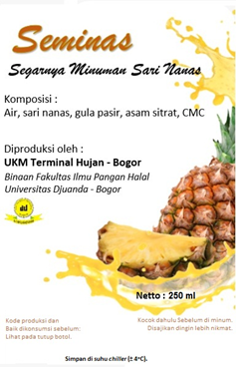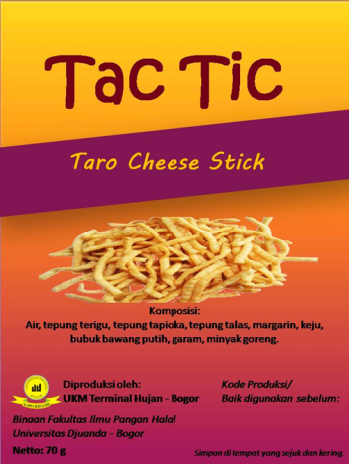 (a) (b)
Gambar 2. Surat rekomendasi puskesmas.

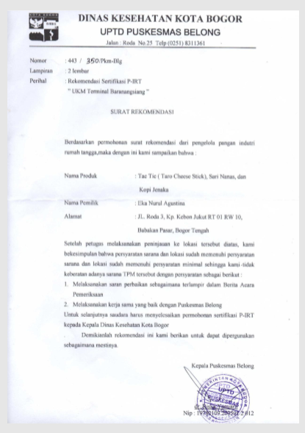

Penyelenggaraan penyuluhan keamanan pangan
Pemberian materi penyuluhan keamanan pangan bertujuan untuk meningkatkan kompetensi pelaku usaha dalam hal keamanan pangan. Materi yang diberikan dalam penyuluhan ini meliputi peraturan perundang-undangan di bidang pangan, kemanana mdan mutu pangan, teknologi proses pengolahan pangan, prosedur operasi sanitasi yang standard, cara produksi pangan yang baik untuk industry rumah tangga, penggunaan bahan tambahan pangan, persyaratan label dan iklan pangan, pencantuman label halal, dan etika bisnis dan pengembangan jejaring bisnis IRTP.
UKM Terminal Hujan telah mengikuti penyuluhan keamanan pangan pada tanggal 10 sampai dengan 11 Oktober 2018. Berikut dokumentasi kegiatan penyuluhan keamanan pangan yang telah diikuti UKM Terminal Hujan.
Gambar 3. Keikutsertaan dalam penyuluhan keamanan pangan di Dinas Kesehatan Kota Bogor.
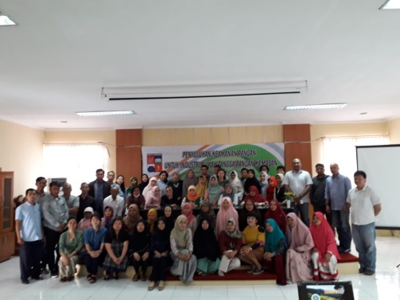

Pemeriksaan Sarana Produksi Pangan Industri Rumah Tangga
Setelah formulir dimasukkan ke Dinas Kesehatan, dan puskesmas setempat telah memberikan rekomendasi, dan mengikuti penyuluhan keamanan pangan, selanjutnya pelaku usaha akan diperiksa sara produksi pangannya oleh petugas Dinas Kesehatan setempat. UKM Terminal Hujan telah diperiksa sarana produksi pangannya oleh petugas Dinas Kesehatan Kota Bogor pada hari Rabu, 21 Februari 2019. Dokumentasi kegiatan pemeriksaan sarana produksi pangan UKM Terminal Hujan oleh petugas Dinas Kesehatan Kota Bogor ditunjukkan pada Gambar 4.
Gambar 4. Kegiatan Pemeriksaan sarana produksi pangan UKM terminal Hujan Oleh petugas Dinas Kesehatan Kota Bogor.
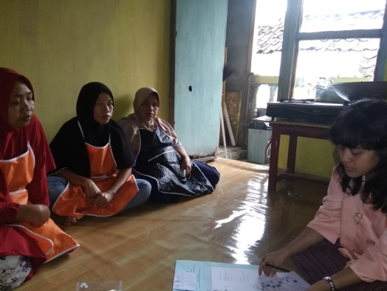

Pemberian nomor PIRT, Pemberian Sertifikat oleh Pemda Kabupaten/Kota.
Saat ini terdapat penyesuaian proses pendaftaran PIRT yaitu Dinas Kesehatan hanya mengeluarkan rekomendasi yang telah mencakup nomor sertifikat PIRT untuk setiap pelaku usaha. Selanjutnya pelaku usaha mendaftarkan produknya ke DPMPTSP dengan mendaftarkan NIB ke sitem OSS Kota Bogor.

Pendaftaran Sertifikasi Halal
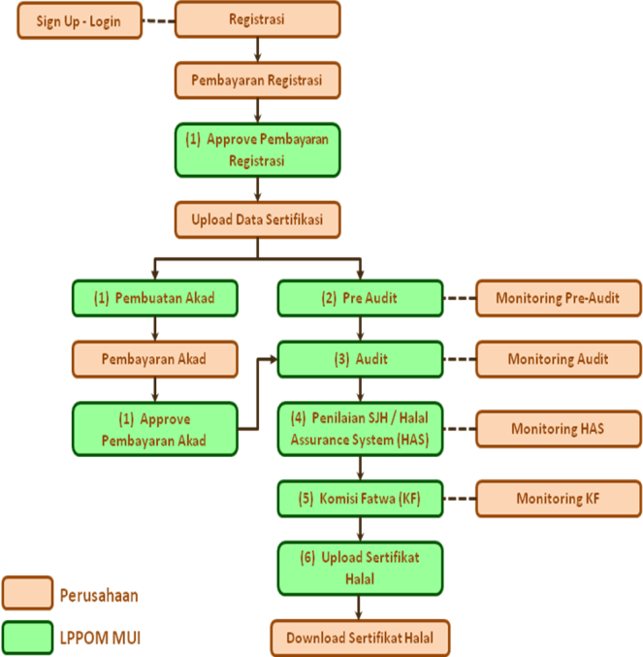

Pemberian Pelatihan Mengenai Cara Produksi Pangan yang Baik (CPPB) untuk Industri Rumah Tangga.
Pemberian pelatihan cara produksi pangan yang baik untuk industri rumah tangga bertujuan agar mitra dapat memproduksi pangan yang aman dan bermutu baik. Materi pelatihan merujuk pada Keputusan Kepala Badan Pengawas Obat dan Makanan Republik Indonesia Nomor : HK. 00.05.5.1639 tentang Pedoman Cara Produksi Pangan yang Baik untuk Industri Rumah Tangga (CPPB-IRT) [9]. Kegiatan pelatihan CPPB didokumentasikan pada Gambar 5.
Gambar 5. Pemberian Materi Pada Pelatihan Cara Produksi Pangan yang Baik.
Pada pelatihan peserta diberikan evaluasi berupa post- test. Seluruh peserta yang mengikuti pelatihan ini dinyatakan lulus dalam pelatihan CPPB berdasarkan nilai post-test yang ada (Gambar 6).
Gambar 6. Diangram Tingkat Kelulusan Pelatihan CPPB.
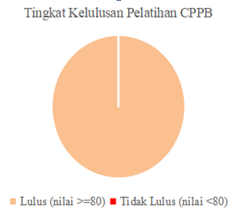

Pemberian Pelatihan Mengenai Implementasi Sistem Jaminan Halal untuk Industri Rumah Tangga.
Pemberian pelatihan mengenai Sistem Jaminan Halal untuk industri rumah tangga bertujuan untuk meningkatkan pemahaman mitra tentang kehalalan pangan dan memotivasi mitra untuk membangun usaha pangan yang halal dan barokah. Pelatihan diberikan oleh auditor LPPOM MUI I Gedung Global Halal Centre LPPOM MUI, Kota Bogor (Gambar 7). Materi yang diberikan meliputi pengertian halal-haram dan Halal Assurance System (HAS) 23000 [10].
Gambar 7. Pemberian Materi Pada Pelatihan Sistem Jaminana Halal.
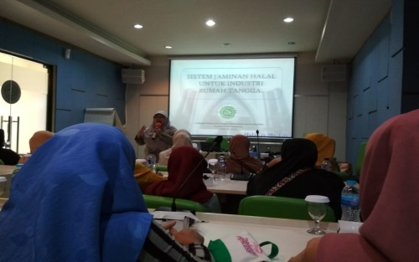
Pada pelatihan ini, peserta diberikan evaluasi berupa post-test. Seluruh peserta yang mengikuti pelatihan ini dinyatakan lulus dalam pelatihan berdasarkan nilai post-test yang ada (Gambar 8).
Gambar 8. Diagram Tingkat kelulusan PelatihanSistem Jaminan Halal.
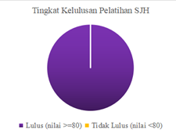

Pemberian Pelatihan Mengenai Desain Kemasan dan Label
Pemberian pelatihan mengenai desain kemasan dan label bertujuan untuk menyiapkan kemasan yang mampu mewadahi produk, meningkatkan nilai estetika produk, meningkatkan masa simpan, dan daya saing produk. Dokumentasi kegiatan pelatihan disajikan pada Gambar 9.
Gambar 9. Pemberian Materi Pada Pelatihan Sistem Jaminan Halal.
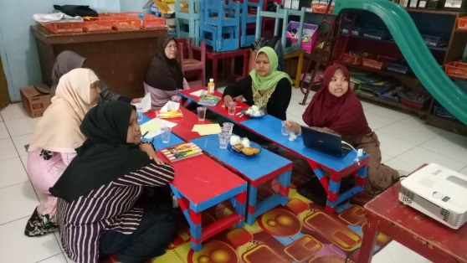
Pada pelatihan ini, peserta juga diberikan postest dan seluruh pesertanya dinyatakan lulus dalam pelatihan ini (Gambar 10).

Pemberian Pelatihan Mengenai Manajemen Usaha dan Manajemen Keuangan.
Pelatihan yang diberikan disesuaikan dengan kebutuhan UKM, yaitu meliputi pembukuan besar dan pembukuan kecil, serta manajemen usaha. Dokumentasi kegiatan pelatihan manajemen usaha disajikan pada Gambar 11.
Gambar 11. Pemberian Materi Pada Pelatihan Manajemen Usaha dan Manajemen Keuangan.
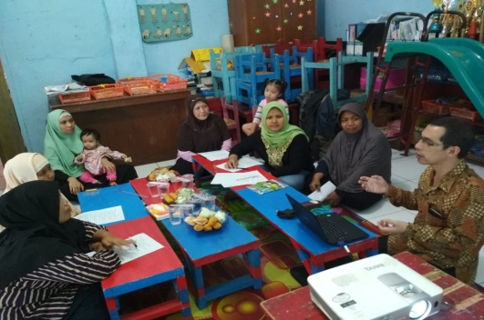

Ucapan terimakasih
Terima kasih kepada Direktorat Riset dan Pengabdian MasyarakatDirektorat Jederal Penguatan Riset dan Pengembangan Kementrian Riset, Teknologi, dan Pendidikan Tinggi atas pendanaan kegiatan ini sesuai dengan Perjanjian Pendanaan Program Pengabdian Masyarakat Tahun 2018 Nomor: 13/SP2H/PPM/DRPM/2018. Terima kasih kepada Yayasan Terminal Hujan sebagai partner aktif kegiatan ini dan sebagai pengelola sumberdaya masyarakat mitra.

KESIMPULAN

(BELUM)

DAFTAR PUSTAKA

R.J.H. Siregar, "Pengaruh Perbandingan Tepung Terigu dengan Tepung Talas dan Karboksimetil Selulosa (CMC) terhadap Mutu Roti Tawar", [Skripsi]. Medan: Universitas Sumatera Utara, Indonesia, 2011.
W. Yuliatmoko, D.I. Satyatama, "Pemanfaatan Umbi Talas sebagai Bahan Subtitusi Tepung Terigu dalam Pembuatan Cookies yang Disuplementasi dengan Kacang Hijau", Jurnal Matematika, Sains, dan Teknologi. vol . 13, no . 2, pp : 94-106, 2012.
Anonim, "Ini Dia 3 Jenis Nanas Unggulan Indonesia", [Online]. Available: http://jitunews.com/read/11897/ini-dia-3-jenis-nanas-unggulan-indonesia#ixzz4m2gB96GD [diakses pada : 6 Juli 2017].
S. Hodijah S, "Budidaya Nanas dari Cijeruk Kabupaten Bogor", [Online]. Available: http://bp4kkabupatenbogor.blogspot.com [diakses pada : 6 Juli 2017].
A. Lesbani, N. Yuliasari, F. Riyanti, H.P. Loekitowati, S. Yusuf, "Pembinaan Industri Kecil Sari Buah Nanas dan Nutri Jelly sebagai Pengolahan Alternatif dari Buah Nanas dengan Kandungan Gizi Yang Tinggi di Desa Beti Inderalaya Selatan Kab. Ogan Ilir", Jurnal. Pengabdian Sriwijaya, 2014.
D. Safitri, Mardiah, R. Hutami, "Penggunaan Bahan Penstabil pada Mutu Velva Rosela (Hibiscus sabdariffa L.) dengan Pemanis Madu", Jurnal Agroindustri Halal, vol.3, no.1, 2017.
N.J. Bizri NJ dan A.L. Wahem AL, "Citric Acid and Antimicrobials Affect Microbiological Stability and Quality of Tomato Juice," Journal of Food Science, vol. 59, no.1, pp 130-134, 1994.
N.H. Fajarwati,N.H.R. Parnanto, G.J. Manuhara, "Pengaruh Konsentrasi Asam Sitrat dan Suhu Pengeringan terhadap Karakteristik Fisik,Kimia, dan Sensoris Manisan Kering Labu Siam (Sechium edule Sw.) Dengan Pemanfaatan Pewarna Alami dari Ekstrak Rosela Ungu (Hibiscus sabdariffa L.)",Jurnal Teknologi Hasil Pertanian, vol. X, no.1, pp 50-66, 2017.
BPOM RI, Keputusan Kepala Badan Pengawas Obat dan Makanan Republik Indonesia Nomor : HK. 00.05.5.1639 tentang Pedoman Cara Produksi Pangan yang Baik untuk Industri Rumah Tangga (CPPB-IRT), Jakarta, Indonesia, 2003.
LPPOM MUI, HAS 23000 : Persyaratan Sertifikasi Halal, 2012.
.

